

**POLITECNICO DI BARI**

**PROGETTO DI INGEGNERIA DEL SOFTWARE**

**“comune pulito”**

A cura degli studenti (Gruppo IS44): In collaborazione con

Colia Giuseppe

Ciccolella Giuseppe

Deflorio Andrea

Misceo Lorenzo

Docenti:Azienda:

Introduzione

L’obbiettivo è sviluppare una web app, intitolata “Comune pulito” volta a preservare la pulizia del comune.

I cittadini avranno la possibilità di segnalare un qualsiasi rifiuto fuori posto semplicemente scattando una foto ed inserendo una piccola descrizione, poi sarà l’impresa di competenza a provvedere alla pulizia, è previsto inoltre un sistema di ricompense per incentivarne l’utilizzo.

Diagramma E-R

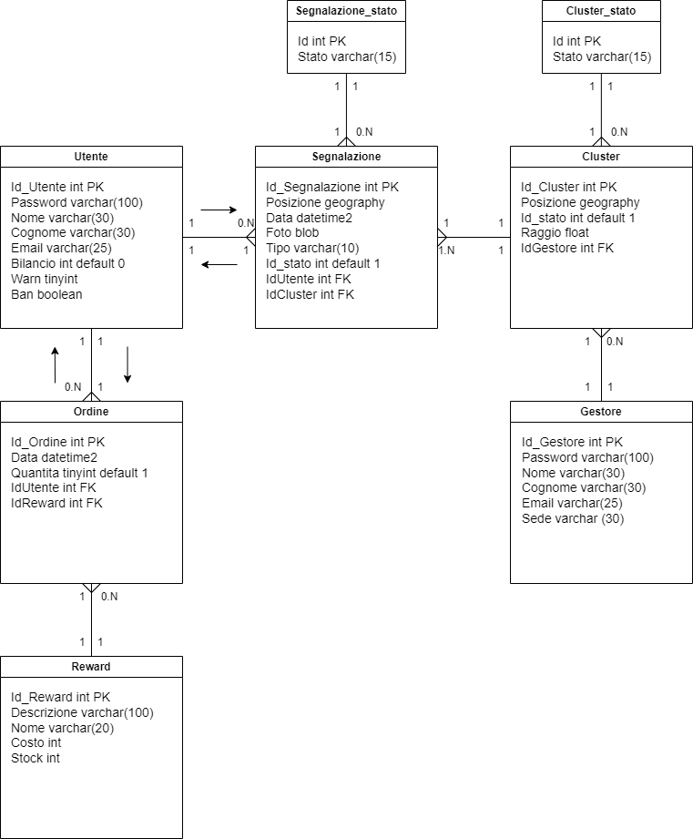

Entità individuate:

1)**Utente:**

Effettua le segnalazioni inserendo tipo, foto ,descrizione ed in seguito alla loro risoluzione, ottiene punti scambiabili nella sezione reward.

**Attributi**: Id_utente, e-mail, nome, cognome, password, bilancio, warn, ban

2) **Segnalazion**i**:**

Contengono le informazioni utili inserite dall’utente (foto, tipo rifiuto e descrizione) per pulire l’area segnalata, una volta effettuate si aggregano nel cluster più vicino.

**Attributi:** Id_segnalazione, posizione, Foto, tipo, descrizione, data, Id_utente, id_stato, id_cluster

3) **Cluster:**

Contengono le segnalazioni effettuate dall’utente, saranno visibili e risolvibili dal gestore

**Attributi:** Id_cluster, posizione, raggio, Id_stato, IdGestore.

4) **Gestore:**

Il responsabile della gestione dei cluster, verifica l’attendibilità delle segnalazioni.

**Attributi:** Id_Gestore, Password, Nome, Cognome, Email, Sede

5) **Ordine:**

Entità utile ad evitare problemi di transazione.

**Attributi:** Id_Ordine, Data, Quantità, Id_Utente, Id_Reward

6) **Reward:**

Ricompensa che l’utente può riscattare utilizzando i punti ricevuti dalle segnalazioni.

**Attributi:**

Id_Reward, Descrizione, Nome, Costo, Stock

Diagramma delle classi

In questa sezione saranno spiegate più nel dettaglio le classi utilizzate per la realizzazione del progetto.

**Classi relative alla comunicazione con il database:**

**-Utente Repository:** Classe utile alla comunicazione tra utente e DB.

**-Segnalazione Repository:** Classe utile alla comunicazione tra Segnalazione e DB.

**-Cluster Repository:** Classe utile alla comunicazione tra cluster e DB.

**-Gestore Repository:** Classe utile alla comunicazione tra Gestore e DB.

Classi di comunicazione fra FE e BE:

**SignUpBody:** Classe utile alla raccolta dei dati dei nuovi utenti dal FE

**LoginBody:** Classe utile alla raccolta dei dati degli utenti già iscritti dal FE

**SegnalazioneBody:** Classe utile alla raccolta dei dati inseriti durante la creazione delle segnalazioni dal FE.

**Classi relative al funzionamento della web app:**

**UserLoginController:** Controlla che i dati inseriti durante la fase di Login sono giusti e li inserisce nel DB.

**UserSignUpController:** Controlla che i dati inseriti durante la fase di Sign Up sono giusti e li inserisce nel DB.

**SegnalazioneAddController:** Controlla che i dati inseriti durante la creazione della segnalazione sono giusti e li inserisce nel DB.

**SegnalazioneReadController:** Legge i dati delle segnalazioni nel DB e li trasferisce in FE.

**ClusterReadController:** Legge i dati del cluster nel DB e li trasferisce in FE al gestore.

**RisolviClusterController:** Controlla che i dati inseriti durante la risoluzione del cluster sono giusti e li inserisce nel DB.